Приложение № 5 към чл. 4, ал. 1

(Ново - ДВ, бр. 12 от 2016 г., в сила от 12.02.2016 г., изм. и доп. - ДВ, бр. 3 от 2018 г., изм. - ДВ, бр. 31 от 2019 г., в сила от 12.04.2019 г., доп. - ДВ, бр. 67 от 2019 г., в сила от 28.08.2019 г.)

ДО
ДИРЕКТОРА НА РИОСВ
ПЛОВДИВ

УВЕДОМЛЕНИЕ
за инвестиционно предложение

от “ЮПИТЕР 05” ООД, гр.Пловдив, район Южен, ж.к. Околовръстен път, кв. Коматево, имот № 15006, ЕИК 115578467

УВАЖАЕМА Г-ЖО ДИРЕКТОР,

Уведомяваме Ви, че “ЮПИТЕР 05” ООД има следното инвестиционно предложение:
„Разширение на Завод за горещо поцинковане” в УПИ IV-011411, производствена и складова дейност, м-ст „Капсида“, ПИ 40467.11.41 по КК на гр.Куклен.

Характеристика на инвестиционното предложение:

1. Резюме на предложението:

Инвестиционното предложение (ИП) е за разширение на дейността с цел увеличаване на капацитета.
В имота, предмет на ИП, възложителят експлоатира Инсталация за защитни покрития от разтопен метал с консумация над 2 тона нерафинирана стомана за час, работеща по условията на Комплексно разрешително (КР) № 412-Н0/2011, актуализирано с Решение № 412-Н0-И0-А1/2017 година.

Предвижда се:
- в северната част на площадката, западно от съществуващия Склад за метали, да се изгради втори цех (№ 2) за горещо поцинковане;
- монтиране на допълнителни вани в съществуващия Цех 1 (1 бр. вана за пасивиране и 2 бр. вани за байцване);
- покрай северозападната граница на парцела, на 40 м западно от новия цех, да се изгради площадка за резервно захранване с компресиран метан.

Разширението на действащата инсталация за горещо поцинковане ще включва:

А) В цех № 2 (нов):
Участък за закачане на изделия, включващ:
- Хидравлични и стационарни станоци за подвески;
Участък за предварителна обработка на метални изделия и детайли с процеси по (обезмасляване, байцване, промиване, флюсиране), с бордова аспирация и скруберно съоръжение, включващ:
- 2 бр. вани за обезмасляване с размери 3 400 х 1 000 х 2 000 mm (работен обем 6 m³);
- 5 броя вани за байцване с размери 3 400 х 1 000 х 2 000 mm всяка (работен обем 6 m³ всяка);
- 2 бр. вани за промиване /водни/ 3 400 х 1 000 х 2 000 mm всяка (работен обем 6 m³ всяка);
- 1 бр. вана за флюсиране с размери 3 400 х 1 000 х 2 000 mm (работен обем 6 m³);
Общо: 10 броя вани, инсталирани в общата бетонова обваловка.
Участък за сушене, включващ::
- Сушилна камера;
Участък за нанасяне на защитни покрития от разтопен метал (горещо поцинковане – цинкова вана/пещ за поцинковане), с подвижно краново ограждение (тип Камбана) подвързана с ръкавен филтър, включващ:
- 1 бр. пещ и вана за поцинковане с размери 3 200 х 1 000 х 2 000 mm (работен обем 6 m³),
Участък за охлаждание и пасивиране на готова продукция от поцинковани изделия и детайли, включващ:
- 1 бр. вана за охлаждане /водна/ с размери 3 400 х 1 000 х 2 000 mm (работен обем 6 m³);
- 1 бр. вана за пасивиране с размери 3 400 х 1 000 х 2 000 mm (работен обем 6 m³);
Участък за разкачане на изделия, включващ:
- Хидравлични и стационарни станоци;

Б) В действащия основен цех:
Монтиране на допълнителна вана с размери 13400 х 1600 х 3200 mm (вместимост 60 m³) за пасивиране на готовата продукция от поцинковани изделия и детайли в съществуващ корпус на Завод за горещо поцинковане. Ваната ще се монтира в предварително изградена бетонова обваловка с размери: 15,270 м/ 3,2 м/ 2,46.
Монтиране на 2 броя вани за байцване, с размери 13400 х 1600 х 3200 mm всяка (вместимост 60 m³ всяка), монтирани в съществуващ участък за повърхностна обработка на Завод за горещо поцинковане. Ваните ще се монтират в съществуваща бетонова обваловка.
В) Изграждане на Площадка за резервно захранване с компресиран природен газ, разположена върху съществуващата бетонова настилка, северно от открития склад, на площ от 160 кв. метра.
Инвестиционното намерение не попада в обхвата на Приложение № 1 от ЗООС. Планираните дейности са в обхвата на т. 4б и т. 4д от Приложение № 2.
(посочва се характерът на инвестиционното предложение, в т.ч. дали е за ново инвестиционно предложение и/или за разширение или изменение на производствената дейност съгласно приложение № 1 или приложение № 2 към Закона за опазване на околната среда (ЗООС)

2. Описание на основните процеси, капацитет, обща използвана площ; необходимост от други свързани с основния предмет спомагателни или поддържащи дейности, в т.ч. ползване на съществуваща или необходимост от изграждане на нова техническа инфраструктура (пътища/улици, газопровод, електропроводи и др.), предвидени изкопни работи, предполагаема дълбочина на изкопите, ползване на взрив:
Площадката на ЗГП, с площ 25111 кв. м, включва съществуващи сгради, производствени – Корпус 1 за горещо поцинковане, складови и административно-битови, всичките в един общ производствен комплекс.
Новият цех ще представлява едноетажна сграда със застроена площ 850 кв. метра. Конструкцията ще бъде метална, рамкова, като освен горещо поцинкована, ще бъде защитена и с киселиноустойчива боя. Външните стени ще са от термопанели с дебелина 6см., с киселиноустойчиво полимерно покритие към производствената зона. Освен основното производствено помещение, в което ще е разположена производствената линия, ще бъдат обособени и помещение котелно, помещение дизел агрегат, помещение КИП – табла, помещение компресорно, помещение скрубер и помещение ръкавен филтър. Към производствения корпус, от север, ще се разположат помещения с различна височина, за обслужване на съоръжения към основното производство. В сутеренното ниво ще се изградят котловани (обваловки) за ваните от предварителната повърхностна обработка, сушилнята и ваната за горещо поцинковане. Административно-битовото обслужване на персонала от 6 мъже на една смяна, ще бъде в основната сграда към Корпус-1, като ще се създадат подходящи битови условия и в Цех №2, където са предвидени офис за Началник-цех, стая за почивка на персонала, тоалетна с умивалня.
Технологичният процес и оборудването в цех за поцинковане № 2 ще са аналогични на тези в основния, действащ цех № 1. Различни ще бъдат размерите на работните вани - 3.2х1х2м. Съответно, в цех № 2 ще могат да се поцинковат детайли с размери до 3х0.9х1.7м /LxBxH/.
Технологичният ред на процесите ще включва: Обезмасляване – извършва се във вани с кисел обезмасляващ разтвор. При този тип третиране се отстраняват технологични масла, замърсители. Детайлите минават през байцване – във вани с киселина при стайна температура. Така се отстранява ръждата и окалината. След обезмасляване и байцване, детайлите се промиват във вани с вода. Следваща операция е флюсиране – така се отстранява наличието на оксиди по повърхността на детайлите и се улеснява свързването на разтопения цинк и стоманата. Ваните за предварителна обработка ще са снабдени с бордова аспирация за улавяне на изпаренията и отвеждането им към скрубер за пречистване. Детайлите е необходимо да се подсушат напълно /което става в сушилня/, като така се темперира детайла до определени граници. Загряването на споменатите вани става с гореща вода от котел при 70 ⁰С.
Същинският процес – горещо поцинковане става чрез потапяне във вана с разтопен цинк за определено време. Следва отново охлаждане във водна среда. Процесът завършва с пасивация на поцинкованите детайли. Последните се откачат от подвеските и се съхраняват в склад до експедицията им.
Температурният режим и съдържанието на ваните, в които ще се извършват описаните технологични процеси, са както следва:
  - Вани Обезмасляване (t=40°C) – запълнени с 5-8% разтвор на фосфорна киселина;
  - Вани Байцване (t=25°C) - запълнени с 15-17% разтвор на солна киселина;
  - Вани (t=-°C) - запълнени с вода;
  - Вана Флюсиране (t=40°C) - запълнена с цинково-амониев хлорид 450-500gr/l;
  - Ванa Поцинковане/пещ (t=445-450°C) – запълнена с разтопен цинк;
  - Вана Пасивация (t=40°C) - запълнена с 5% р-р.
Движението на детайлите през ваните ще става посредством четири крана с по два телфера.
Капацитетът на предвиденото оборудване в новия Цех № 2 ще с възможност за обработка на 2.4 т/час стоманени детайли или след разширението, предмет на настоящото ИП, капацитетът на Инсталация за защитни покрития от разтопен метал с консумация над 2 тона нерафинирана стомана за час, с оператор – възложителят на ИП „Юпитер 05” ООД, Площадка - Обл. Пловдив, общ. Куклен, гр. Куклен, местност „Капсида”УПИ-IV-011411 ще се увеличи от 9,55 на 11,95 тона нерафинирана стомана на час.
За реализацията на ИП и експлоатацията на предмета му ще се изгради и въведе в експлоатация и следната спомагателна и поддържаща техническа инфраструктура:
• Електрозахранването на новия цех, с предвидена инсталирана мощност от 188 kW и максимална работна от 132 kW, ще се осъществи от, новоизграден за целта БКТП, ситуиран в отделен ПИ 40467.11.410, с площ от 100 кв. м, граничещ към югозападния ъгъл на площадката на ЗГП, собственост на възложителя;
• Захранването на новия цех с природен газ (общ максимален дебит 154 Nm³/h) ще се осъществи от площадков газопровод (Ø75), чрез газопровод (Ø63), с дължина 1 (един) метър и ГИРТ (газоизмервателно регулаторно табло) 6 bar /500 mbar, което ще бъде монтирано на стената на съществуващ склад, в близост до новата сграда.
• Площадка за резервно захранване на завода с компресиран природен газ.
Тя ще бъде захранена чрез отклонение от съществуващия газопровод, към което ще се присъедини ГРТ 200 bar / 6 bar с максимален дебит 600 Nm³/h за да захрани с резерно гориво ( компресиран метан) всички работещи към момента консуматори на газ и всички консуматори в новия цех. На площадката се предвижда да бъдат дoставяни при необходимост две платформи всяка с общ обем 2500 Nm³ метан – едната ще е работна , а другата резервна. Главното разпределително табло (ГРТ 200bar / 6 bar), комплектовано с термичен модул за подгряване на газа ще се доставят от доставчика на газ. Площадката ще е осигурена с физическа защита срещу достъп на трети лица и обозначена с ясно видими знаци, забраняващи ползването на открит огън и тютюнопушене, и с табели, указващи взривоопасността на съоръжението, с телефонния номер на аварийната служба на оператора. За целта ще бъде отделена посредством ограда, изпълнена от строителни продукти с клас по реакция на огън не по-нисък от А2 (вкл. метална мрежа), с височина най-малко 1,6 m. От двете срещуположни къси страни се предвиждат две заключващи се врати, които да обслужват камионите, доставящи платформите. Предвижда се заземяване и мълниезащита на всички съоръжения и арматури.
• За улавяне на изпаренията от работните разтвори при процесите на предварителна подготовка, е предвидена локална аспирационна система около ваните за обезмасляване, байцване и флюсиране, която ще изпълнява ролята и на общо обменна вентилация, осигуряваща трикратен обмен в цялото помещение и ще отвежда изпаренията в скрубер. Пречистването ще се извършва от мокър скрубер, като се използува воден разтвор с рН 9-10. Очакваните емисии (при дебит от 11 000 m³/час) са: – основно пари на солна киселина (HCl) с предполагаема концентрация до 10 mg/m³ солна киселина във входящите газове. Всички вани за предварителна обработка на детайлите, посредством странични смукатели и общ колектор, са включени към обща аспирационна система за улавяне и обезвреждане на изпаренията. Тази система е от особено значение за солнокиселото байцване на изделията, при което се формират изпарения съдържащи хлороводород до 10 mg/m³ HCl . Предвижданата комплексна аспирационна система (капацитет 11 000 m³/h) ще гарантира концентрации на HCl в работното помещение (халето) под нормата за въздуха на работната среда – средно-сменна концентрация под 7 mg/m³ и амоняк NH3≤1-30 mg/Nm³ (Наредба № 1/27,06,2005 г. с изм. и допъл.). Системата ще включва: Набор смукателни тръби от полипропилен (РР), снабдени в краищата си със смукателни качулки със странични прорези, които ще се разполагат покрай стените на ваните; Колекторен газоход от РР, ще свързва предходните смукателни тръби с вентилатор - Центробежен смукателен вентилатор с инсталирана мощност 5,5 kW и дебит 11 000 m³/h в киселиноустойчиво изпълнение; Турболентен (вихров) скрубер с водно оросяване за улавяне на HCl изпаренията като солнокисел разтвор, който ще се връща в цикъла на приготвяне на байц-разтворите; Комин от РР с височина 15m и диаметър 0.8m за изхвърляне на пречистения газов поток в атмосферата. Турбулентният (вихров) скрубер е основно съоръжение в системата за улавяне на HCl изпаренията от газовия поток и регенерация на солнокисел разтвор. Представлява цилиндричен съд с височина 6.5 m и диаметър 2.2 m. Снабден е с един брой вертикална центробежна помпа от РР, предназначена за рециркулация на абсорбиращата солно-кисела течност (в началото на процеса – вода). Улавянето се осъществява от вертикален воден поток, свободно движещ се между горна и долна част на скрубера. Водният поток ще се пулверизира от дюзи. Това ще позволява образуването на по-голяма водна площ за улавянето на киселинните газове. Газовият поток ще влиза в долната част близо до дъното на апарата (скорост на потока до 5 m/sec) и ще се движи нагоре, докато пречистващата течност ще се движи в противоток надолу. Последната ще се стича в резервоар на дъното на скрубера, от където с циркулационна помпа ще се връща в горната част на апарата в секция дюзи. Солно-киселата течност ще се насища до определено от технолог рН и ще се използва в производствения процес за приготвяне на байц-разтворите. Изходът на мокрия скрубер (общообменна вентилационна система) ще бъде с диаметър от Ø800 мм и височина 6м, при температура от 25° С, дебит от 11 000 Nm³/час засмукани и пречистени газове. Очакваните емисии след мокрия скрубер са: – основно пари на солна киселина (HCl) , с предполагаема концентрация до 5 мгр/м³ солна киселина и амоняк NH3≤1-30 mg/Nm³ в изходящите газове.
• Отделените, от процеса на поцинковане, изпарени цинкови частици, ще се улавят посредством аспирационен чадър над ваната за поцинковане и ще се отвеждат в ръкавен филтър. Натрупаните частици по филтриращите елементи (ръкави) на филтъра, чрез периодичното им изтупване ще се събират в контейнер.
Изтупването (регенерацията) на филтърните елементи (ръкави) се извършва с изсушен и обезмаслен сгъстен въздух, който трябва да има следната характеристика :
- Налягане 5-6 атм,
- Точка на роса – “-20^{о} С”
- Съдържание на масло – 0,01 mg/m³
- Съдържание на мех. примеси – макс. 1 mg/m³.
Операциите по очистването на ръкавите от полепналия прах се управляват от контролер по сигнал от ΔР датчик, автоматично в зависимост от предварително зададената горна и долна гранични стойности на разликата в налягането на вход и изход на филтъра. През електромагнитните мембранни вентили се подава въздух за едновременно регенериране на един ред ръкави. Интервалът на отваряне и затваряне на ел. магнитните вентили е за част от секундата. По този начин се инжектира въздух с високо ускорение, водещо до контракция на филтруващата материя и очистването ù от полепналия прах.
• За осигуряване на Цех-2 с топла вода за технологичните нужди (темпериране на вани за обезмасляване, байцване, флюсиране и пасивация; топлообменници за сушилна камера) и за централна отоплителна система на административно-битовата част на сградата, ще бъде обособено отделно котелно помещение на k±0.00, в което ще бъдат разположени водогреен котел, буфер, водоразпределител/събирател, циркулационни помпи, и разширителен съд. Котелът, с мощност 0,740 MW ще бъде стоманен, DAKON PREXAL 730, работещ с автоматична, двустъпална горелка на природен газ LAMBORGHINI EM-70/2. Към системата ще има буферен съд 1000 l, който ще я раздели хидравлично и ще осигури по-равномерна и надеждна работа на котела. Работният режим на системата ще бъде – tв=80/65°С при топлоносител омекотена вода. За целта е предвидена мобилна автоматична омекотителна станция с филтърна колона и резервоар за сол на база XT-5800-30. Обезопасяването на системата ще се осигури от наличен мембранен разширителен съд с обем 500l и предпазен клапан 3.5bar, монтирани дирекно към котела, без спирателна арматура. Поради малката консумация на топла вода, битовото горещо водоснабдяване няма да бъде централно, а ще се обезпечи от един електрически бойлер;
• Вентилационни системи в цех № 2:
  - Работна нагнетателна вентилация пещ горещо поцинковане;
  - Аварийна вентилация пещ горещо поцинковане;
  - Работна смукателна вентилация сушилня;
  - Аварийна вентилация котелно;
  - Работна смукателна вентилация котелно;
  - Локална /тип камбана/ смукателна вентилация към вана/пещ горещо поцинковане и отвеждане към ръкавен филтър;
  - Естественна /Аварийна/ вентилация ръкавен филтър.
  - Вентилационна система Тоалетна и Душ.

• Климатични системи на директно изпарение в цех № 2.
За помещения “Стая почивка“, “Офис н-к цех“, “Офис н-к смяна“ и помещение за КИИП и Ел. табло в битовата част на сградата има предвидени децентрализирани климатични сплит системи на директно изпарение/кондензация с вътрешни тела за високостенен монтаж. Системите са предвидени основно за работа на охлаждане през летния сезон;
• Дизелагрегат за резервно електрозахранване на завода, с резервоар за гориво с вместимост 500 литра;
• Инсталация за сгъстен, изсушен и обезмаслен въздух, с работно налягане 6 bar (за импулсната изтръскваща система на ръкавния филтър);
3. Връзка с други съществуващи и одобрени с устройствен или друг план дейности в обхвата на въздействие на обекта на инвестиционното предложение, необходимост от издаване на съгласувателни/разрешителни документи по реда на специален закон, орган по одобряване/разрешаване на инвестиционното предложение по реда на специален закон:

Разширението на дейността на ЗГП, предмет на настоящото ИП, няма връзка с дейностите в околните обекти от Индустриалната зона на община Куклен.
За осъществяване на ИП са необходими Разрешение за строителство по ЗУТ и процедура по планирана промяна в работата на инсталацията с актуализация на Комплексно разрешително, по глава Седма на ЗООС.

4. Местоположение:
(населено място, община, квартал, поземлен имот, като за линейни обекти се посочват засегнатите общини/райони/кметства, географски координати или правоъгълни проекционни UTM координати в 35 зона в БГС2005, собственост, близост до или засягане на елементи на Националната екологична мрежа (НЕМ), обекти, подлежащи на здравна защита, и територии за опазване на обектите на културното наследство, очаквано трансгранично въздействие, схема на нова или промяна на съществуваща пътна инфраструктура)

Инвестиционното предложение ще се реализира в ПИ 40467.11.411, местност „Капсида”, землището на гр. Куклен, община Куклен, област Пловдив. Имотът е собственост на Възложителя.
Територията предвидена за реализиране на ИП, не засяга елементи на Националната екологична мрежа (НЕМ). Най-близкият такъв по ЗЗТ е защитена местност „Чинарите“, отстояща на около 6,5 км в западна посока, а по ЗБР - ЗЗ по Директивата за местообитанията BG0000194 „Река Чая”, намираща се на около 2,8 км в източна посока.
Най-близките обекти, подлежащи на здравна защита са жилищни сгради на с. Крумово, намиращи се на около 2,1 км северно от мястото за реализация на ИП.
Не се очаква засягане на територии за опазване на обектите на културното наследство, както и осъществяване на трансгранично въздействие.
Не се предвижда изграждането на нова или промяна на съществуваща пътна инфраструктура.

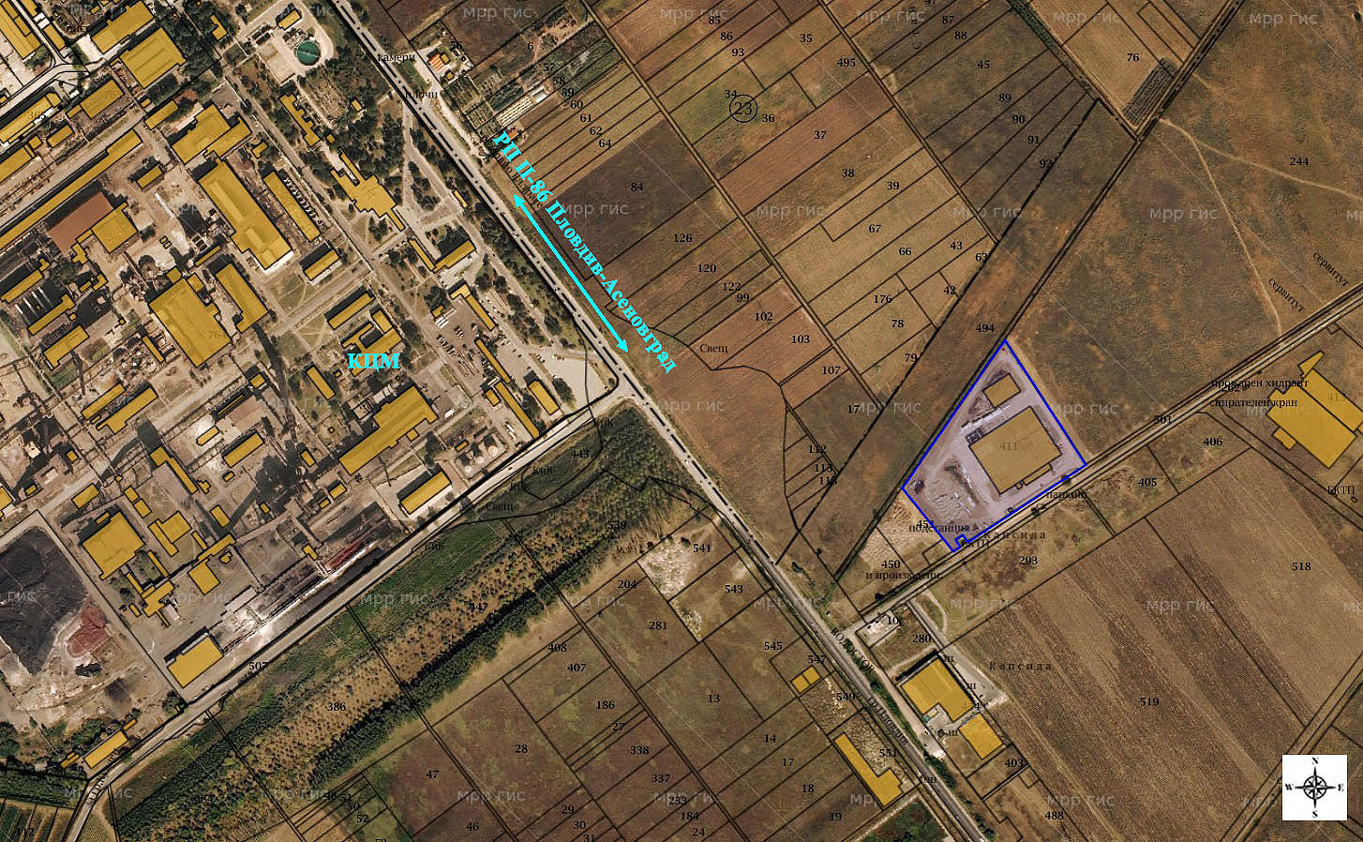
Местоположение на имота (със син контур), в който ще се реализира ИП
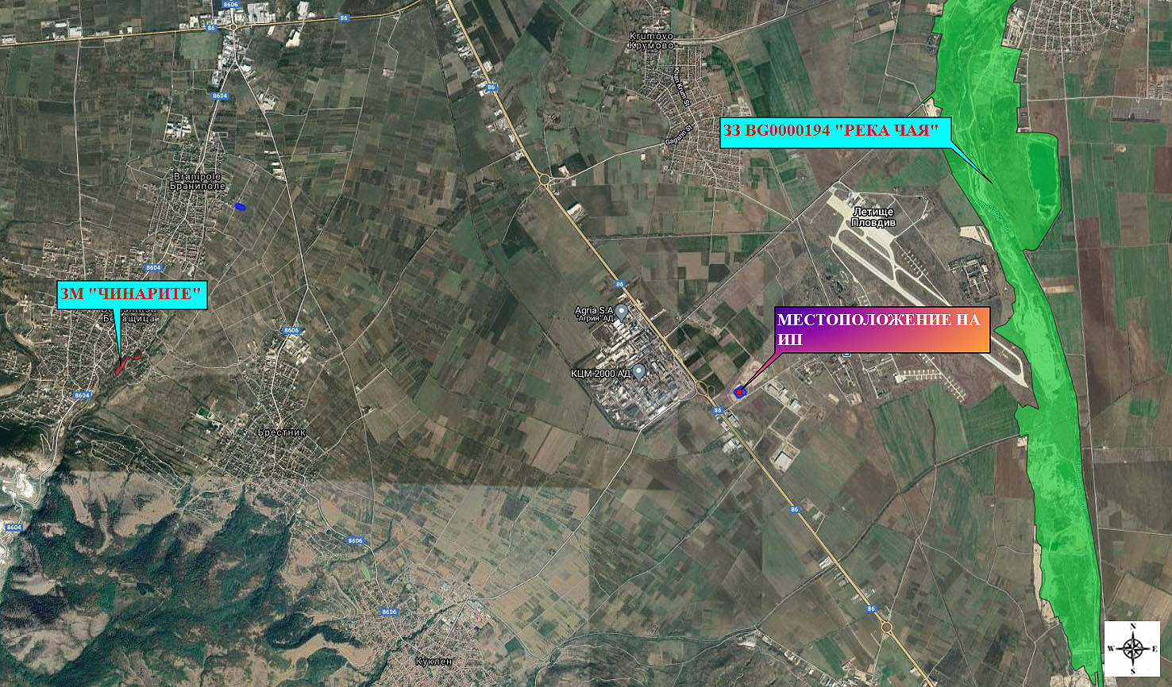
Местоположение на ИП и най-близко разположените елементи на Националната екологична мрежа

5. Природни ресурси, предвидени за използване по време на строителството и експлоатацията:
(включително предвидено водовземане за питейни, промишлени и други нужди - чрез обществено водоснабдяване (ВиК или друга мрежа) и/или водовземане или ползване на повърхностни води и/или подземни води, необходими количества, съществуващи съоръжения или необходимост от изграждане на нови)

Действащият ЗГП е водоснабден с питейна вода от мрежата на „ВиК” ЕООД Пловдив (водопровод за с. Крумово), а за производствени нужди от съществуващ сондажен кладенец. Новият цех ще се водоснабди от съществуващите площадкови водопроводни мрежи, чрез сградни отклонения. Предвижда се изместване на съществуващия площадков водопровод РЕ Ø110 mm, попадащ под фундаментите на новата сграда и на съществуващия пожарен хидрант, попадащ под пътната настилка. Пожарният хидрант ще се измести на тротоара.

6. Очаквани вещества, които ще бъдат емитирани от дейността, в т.ч. приоритетни и/или опасни, при които се осъществява или е възможен контакт с води:
По време на изграждането на новия цех и през експлоатационния му период не се очаква да бъдат емитирани вещества, включително приоритетни или опасни, които биха имали контакт с води.
7. Очаквани общи емисии на вредни вещества във въздуха по замърсители:

Неорганизирани прахови емисии се очаква да има на етапа на строителните дейности при изграждане на Цех № 2 за горещо поцинковане.

Всички емисии на вредни вещества в атмосферния въздух, породени от дейностите предмет на разширението на завода за горещо поцинковане ще се изпускат в атмосферния въздух организирано след пречистване.
• Изпаренията от ваните за байцване, обезмасляване, промиване и флюсиране, след пречистване в скрубер с противоточно водно оросяване, ще се изпускат през ИУ (комин) с диаметър 800 mm и височина 15 m над терена на площадката. Максимален дебит на отпадъчните газове - 11 000 Nm³/h, температура на отпадъчните газове - 25⁰ С. Очаквана концентрация на вредното вещество HCl (наблюдаван параметър) в емисията ще бъде < 5 mg/ Nm³.
• Изпаренията от ваната за поцинковане, след пречистване в ръкавен филтър, ще се изпускат през ИУ (комин) с диаметър 550 mm и височина 15 m над терена на площадката. Максимален дебит на отпадъчните газове - 12 000 Nm³/h, температура на отпадъчните газове - 85⁰ С. Очаквана концентрация на вредните вещества в емисията - ФПЧ₁₀ (наблюдаван параметър) < 5 mg/ Nm³ и амоняк (NH₃) < 30 mg/ Nm³.
• Газовете от изгаряне на природен газ във водогрейния котел, с термична мощност 0,740 MW при максимален разход на гориво 74,4 Нм³/час ще се изпускат през ИУ (комин) с диаметър 350 mm, на височина 15 m над терена на площадката.
Емисиите от планираните за монтиране 2 бр. вани за байцване ще бъдат обхванати от съществуващата обща аспирационна система за улавяне и обезвреждане на изпаренията от участъка за предварителна повърхностна обработка на детайлите. Капацитетът на действащото пречиствателно съоръжение - турболентен (вихров) скрубер с водно оросяване е предвиден да пречиства емисиите и от двете допълнителни вани.

8. Отпадъци, които се очаква да се генерират, и предвиждания за тяхното третиране:
Планираното разширение на дейността на завода за горещо поцинковане не води до промяна в технологичния процес и образуване на отпадъци, необхванати от настоящата класификация на предприятието. Няма да се извършва третиране на отпадъци на територията на завода. Генерираните от производствената дейност отпадъци ще се предават за оползотворяване на фирми, притежаващи документи по чл. 35 от ЗУО.

9. Отпадъчни води:
(очаквано количество и вид на формираните отпадъчни води по потоци (битови, промишлени и др.), сезонност, предвидени начини за третирането им (пречиствателна станция/съоръжение и др.), отвеждане и заустване в канализационна система/повърхностен воден обект/водоплътна изгребна яма и др.)

От дейността на новия цех на ЗГП ще се образуват следните потоци отпадъчни води:
- Битови отпадъчни води, в очаквани количества 0,35 куб. м/ден;
- Дъждовни води, в очаквани количества 0,25 л/сек.
Битовите отпадъчни води от сградата на новия цех ще се заустват в площадковата битова канализация, чрез сградно канализационно отклонение, а дъждовните води от покрива на новата сграда ще се отвеждат в зелените площи, между нея и северната ограда на имота, чрез водосточни тръби.
Производствени отпадъчни води от дейността на горещото поцинковане не се генерират. След определено време водата във ваните за промиване се насища в известна степен с разтвора от байцващите вани, поради което тя става неподходяща и се използва за приготвяне на байц-разтвори, без да е необходимо да се третира за очистване.

10. Опасни химични вещества, които се очаква да бъдат налични на площадката на предприятието/съоръжението:
(в случаите по чл. 99б от ЗООС се представя информация за вида и количеството на опасните вещества, които ще са налични в предприятието/съоръжението съгласно приложение № 1 към Наредбата за предотвратяване на големи аварии и ограничаване на последствията от тях)
Дейностите по изграждане (стрителство) на новия цех не са свързани с използването на опасни химични вещества и смеси (ХВС).
По време на експлоатацията ще се използват характерните за дейността ХВС, като разширението не изисква промяна на техните количества на съхранение. Същото ще продължи да се извършва в съществуващия на основната площадка склад за химикали.
Инвестиционното предложение предвижда обособяването на площадка за резервно съхранение на компресиран природен газ (метан) – поименно изброено в т. 18 от част 2 на Приложение № 3 от Закона за опазване на околната среда. В обема, в който се експлоатира към момента Инсталацията на „Юпитер 05“ ООД не се класифицира като предприятие с нисък или висок рисков потенциал. Планираните промени за увеличаване на капацитета на завода не водят до промяна в класификацията му. В тази връзка е актуализиран докладът от класификацията на предприятието по чл. 103 от ЗООС.

І. Моля да ни информирате за необходимите действия, които трябва да предприемем, по реда на глава шеста от ЗООС.
ІІ. Друга информация (не е задължително за попълване)
…………………………………………………………………………………………………………...
…………………………………………………………………………………………………………...
…………………………………………………………………………………………………………...
Прилагам:
1. Документи, доказващи обявяване на инвестиционното предложение на интернет страницата на възложителя, ако има такава, и чрез средствата за масово осведомяване или по друг подходящ начин съгласно изискванията на чл. 95, ал. 1 от ЗООС.
1.1 Уведомление на сайт „Юпитер 05“ ООД/19.март.2021;
1.2 Уведомление във вестник Труд/19.март.2021, стр. 27;
2. Документи, удостоверяващи по реда на специален закон, нормативен или административен акт права за иницииране или кандидатстване за одобряване на инвестиционно предложение.
3. Други документи по преценка на уведомителя:
3.1. допълнителна информация/документация, поясняваща инвестиционното предложение;
3.2. картен материал, схема, снимков материал в подходящ мащаб.
3.3 Нотариален акт;
3.4 СКИЦА-ВИЗА за проектиране;
3.5 Схема-разпределение;
4. Електронен носител - 1 бр.
 Желая писмото за определяне на необходимите действия да бъде издадено в електронна форма и изпратено на посочения адрес на електронна поща.
6.  Желая да получавам електронна кореспонденция във връзка с предоставяната услуга на посочения от мен адрес на електронна поща.
7.  Желая писмото за определяне на необходимите действия да бъде получено чрез лицензиран пощенски оператор.

Дата: 19.03.2021 Уведомител: …………………………

/ Петър Веленски – Директор /

